利用 net use 連結網路磁碟機並將結果存到文字檔中的方法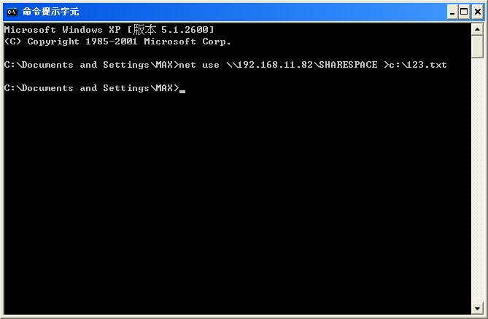
成功:
//******************************************************************
本機名稱
遠端名稱 \\192.168.11.82\SHARESPACE
資源類型 Disk
狀態 OK
# 開啟 0
# 連線 3
命令執行成功。
********************************************************************/
失敗:
//******************************************************************
本機名稱
遠端名稱 \\192.168.11.82\SHARESPACE
資源類型 Disk
狀態 中斷連線
# 開啟 0
# 連線 5
命令執行成功。********************************************************************/
所以程式只要檢測是否為『狀態 OK』

